核心社区及主要增值产品的视觉品牌升级

编写：孙定涛 版本：v0.1

|  |  |  |  |  |  |
| --- | --- | --- | --- | --- | --- |
| 内部讨论 |  |  |  |  |  |
| 产品讨论 |  |  |  |  |  |

# 序言：

核心社区及主要增值产品是公司现在以及未来盈利的主要方向。某些地方，各位同学已经做出了大致的感觉，较贴近用户的想法了。

目前在视觉统一，设计品质方面有待提升和规范。标准化的输出，不仅可以提高界面输出效率，提高复用性，还可以给用户传达类似的体验，减轻用户的学习成本。

**本工作的启动，大致分为**

1. 分析现状，需求讨论，确定大的方向；
2. 讨论结果向公司其他同事征集意见，确定最终意见；
3. 按建议形成视觉输出，在获取内部外部的意见后，确定公司的系列品牌形象
4. 分步骤在新项目中实施，老项目中过渡

………

………

# 实施方式：

品牌修改是一个系统长期的工作，主要的策略如下：

### 1整体规划，分步实施

### 2新项目启用，老项目逐步在维护中过渡

# 体系规划：

## 后台体系：

以管理为目的，后台为主的项目。现状包含一下项目：

1. easyUI体系：小升初操作界面，两科教材后台，研训网后台等
2. 综合素质评价页面，多多学校后台等自定义开发项目
3. 社区的后台
4. 前台交互式后台，主要包括：社区的个人中心，多多班级的成员管理等

实施方式：

1. 新项目全部采用easyUI,同时，丰富框架的皮肤主题，规范框架形成的DEMO（每个人嵌套不一样，这里逐步在开发过程中，形成固定的套路）

## 移动应用：

基本方向：主页个性化，常规组件视觉抽象复用，H5模版套用，具体包括如下

1. 原生开发:登录注册模块；列表清单模块；相册列表及预览模块；图文详情模块；弹窗提示模块；个人中心模块；基础的界面元素-按钮，多选，图标库；加载动画模块；下拉刷新模块；分享模块；填写和编辑模块；
2. H5开发：主要是对常见几个类型模版的整理，具体见文档（H5移动网页参考.docx）的图文说明

## 核心社区

社区包含内容较多，主要是想分两个方向走。现有产品的定义和分类有基础类的社区功能，扩展类的官方产品，和外向服务类的增值产品。

基础类：

登录注册，产品页面，社区主页，社区主页的部分二级功能（如下图），应用中心 个人中心

多多班级 多多学校 多多小站 空间 为一个类别（接近社区主页风格）

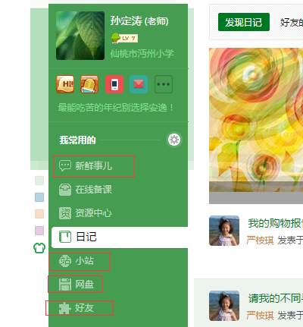 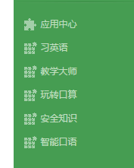

扩展类的官方产品

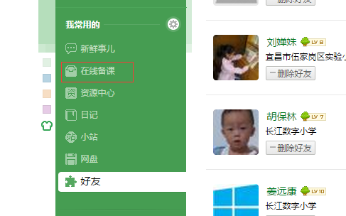 课程网

外向服务类

1. 多多资源中心 多多研训网站

#### 登录页（做信息汇总）

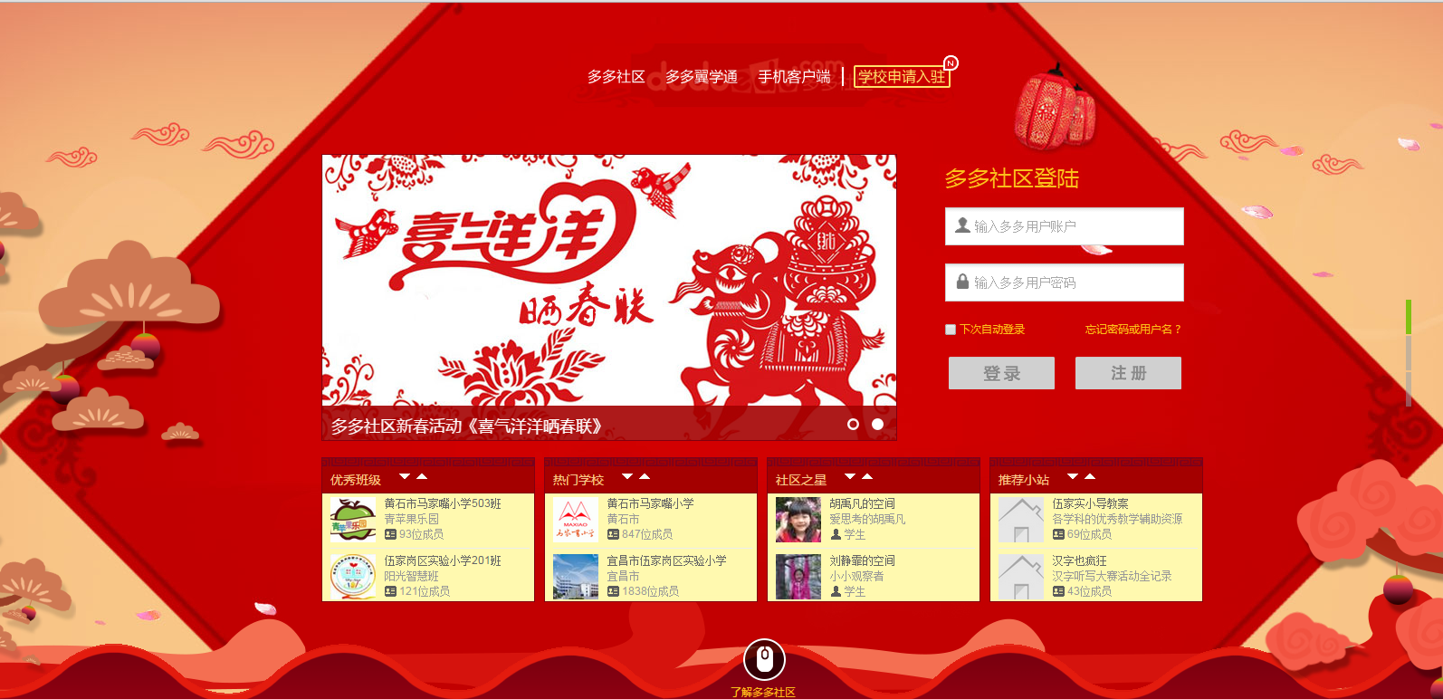

#### 产品页面：



#### 统一成固定的形式（或者后续页面）~~



#### 主页部分（个性化，设置主题变成一个按钮。优化内容区域排版）

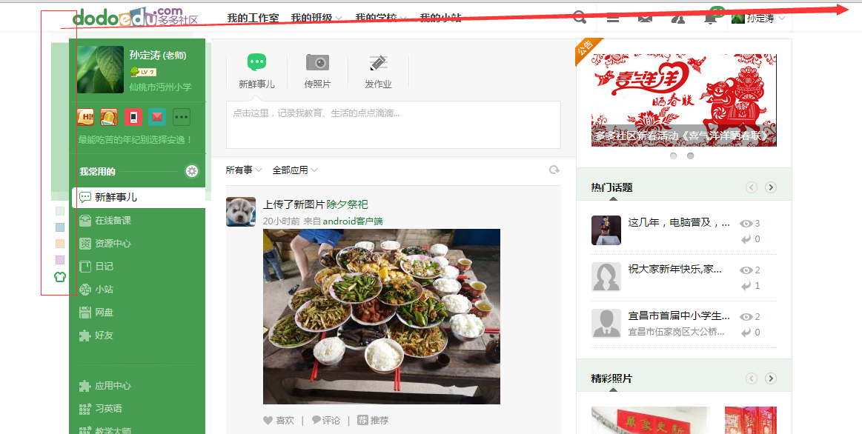

#### 社区主要二级项目

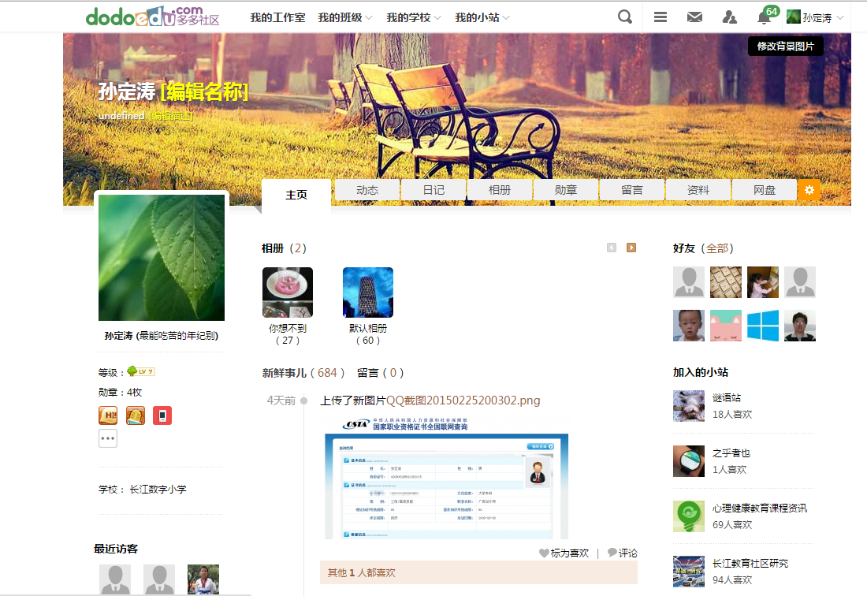

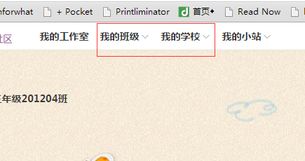

基础模版的形式一致，但是在增值业务上做区分（如：付费性的项目或合作项目，该项目属于长期的规划）

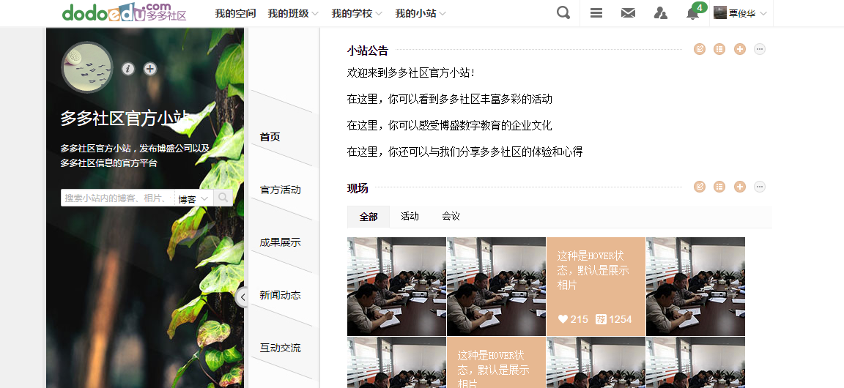

# 计划实施

## 设计突破点

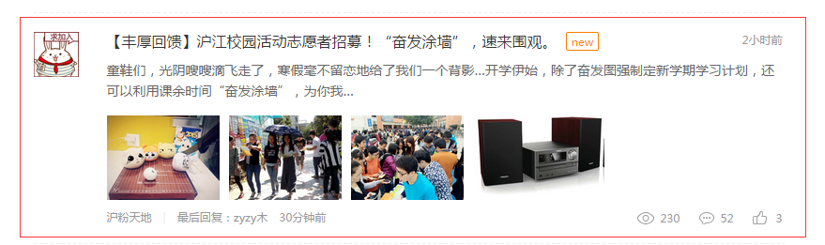

字号 字体类型 字的颜色 左右间距 ，图标

<http://st.hujiang.com/>

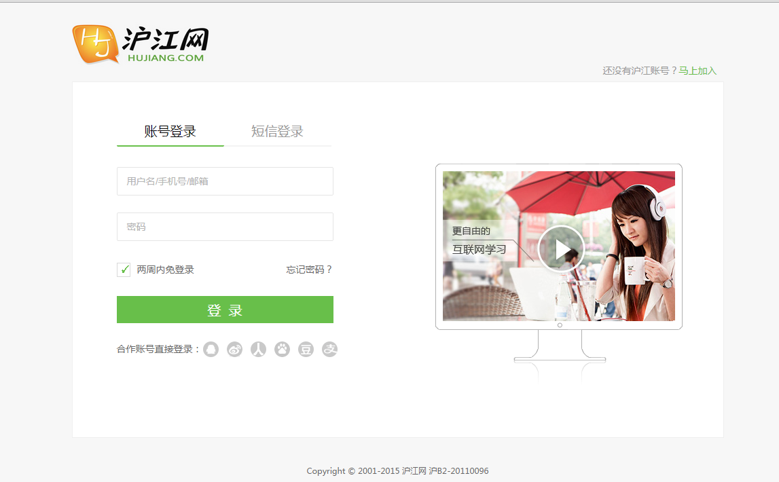

登录页

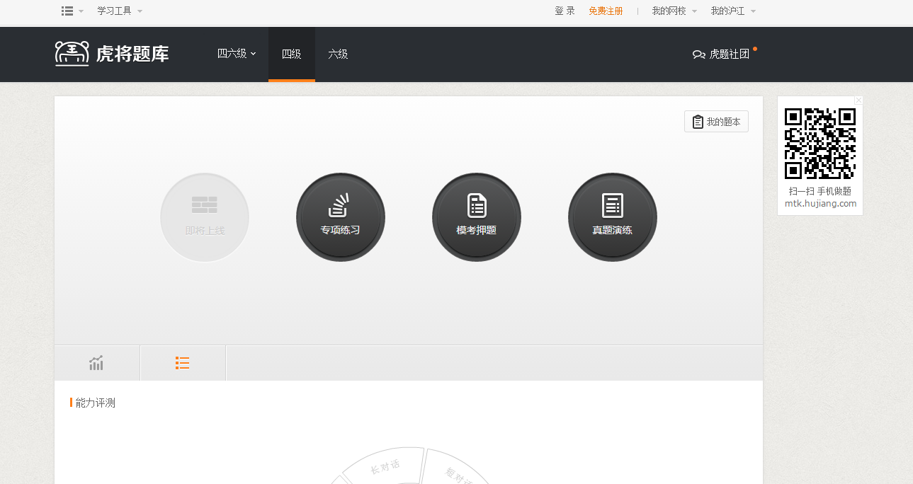

布局

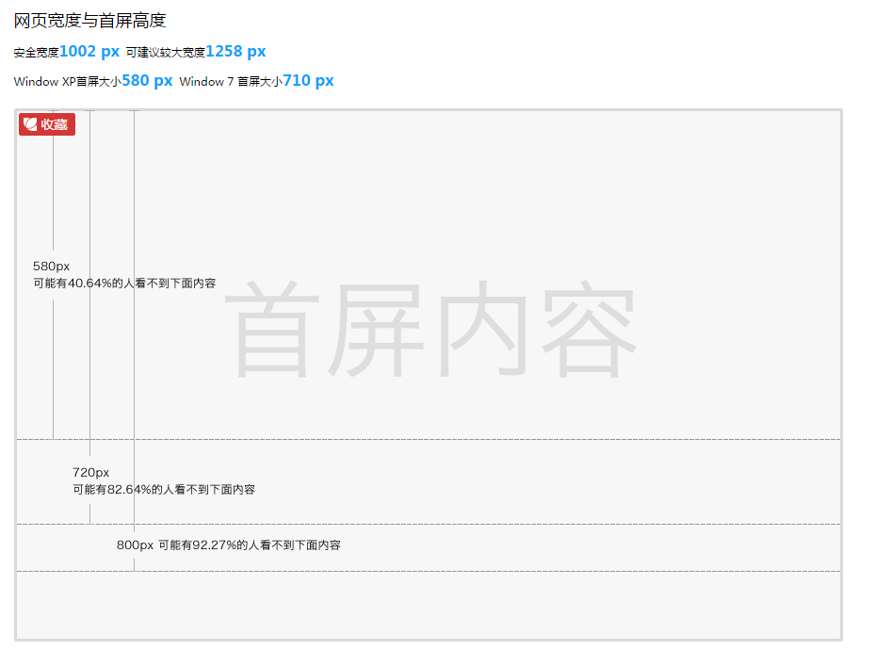

## 项目大致计划

Ps:需求的讨论和制定过程可能比较复杂，在未确定区间，需要确定社区产品的大致视觉语言，以应对新老项目的设计工作

**项目大致计划：**

3月份——项目开始，初步的设计和整理意见稿形成，并邀请产品人员一起讨论，做1-2轮的修订

4月份——形成最终产品整合意见，设计师开始做风格设定，在月底，提交整体的风格设计稿提案

5月份——提案通过，风格稿件形成，开始做细化并融入前端框架

6月份——新项目中出现新设定的风格稿

…..

10月份—完成后台，社区大部分，新产品的设计改版

12月份—完成所有计划